中國文化大學教育部高教深耕計畫計畫成果紀錄表

子計畫 | A2-3博物館美感教育
具體作法 | 透過辦理「文件夾創意設計」比賽，將博物館美感教育融入校園生活，並經由專業評選選出優秀作品，作為未來宣傳品之設計參考，藉此落實校園美感教育與學生的多元創意動能。
主題 | 發現華岡博物館之美 「文件夾創意設計」比賽
內容 | 主辦單位：華岡博物館  活動日期：115.03.17-05.13  參賽人數：12 人  得獎人數：7人  內 容：以「博物館之美」為主題，運用華岡博物館提供的10件典藏圖檔，擇一或以上，依據主辦方所提供Adobe Illustrator檔案格式，進行創意發想與設計。  執行成效： 此次得獎作品展現了校園內跨領域的藝術創意動能，涵蓋多元學科領域，充分體現了「美感教育」不分科系、無所不在的校園文化。得獎作品，將獲得華岡博物館製作為實際文創品展示、流通。
活動照片 | 活動照片電子檔名稱  (請用英數檔名) | 活動照片內容說明(每張20字內)
活動照片 | 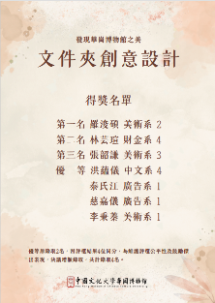  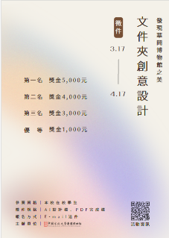 | 活動海報、得獎名單海報
活動照片 | 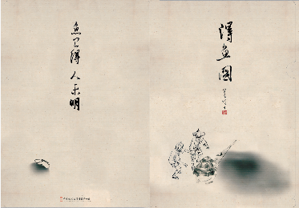 | 第一名 羅浚碩 美術系2年級得獎作品。
活動照片 | 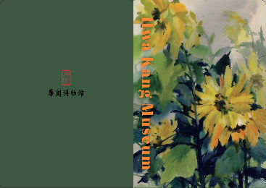 | 第二名 林芸瑄 財金系4年級得獎作品。
活動照片 | 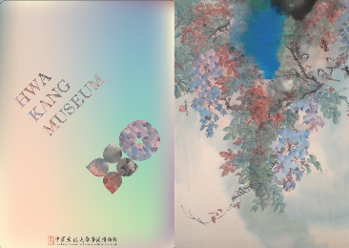 | 第三名 張韶謙 美術系3年級得獎作品。
活動照片 | 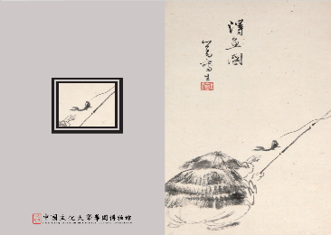 | 優等 洪蘊儀 中文系4年級得獎作品。
活動照片 | 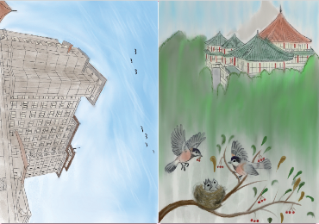 | 優等 泰氏江 廣告系1年級得獎作品。
活動照片 | 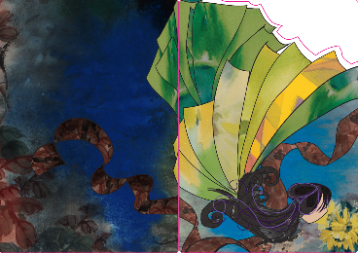 | 優等 慈嘉儀 廣告系1年級得獎作品。
活動照片 | 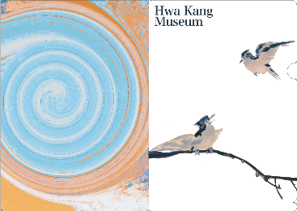 | 優等 李秉蓁 美術系1年級得獎作品。
活動照片 | 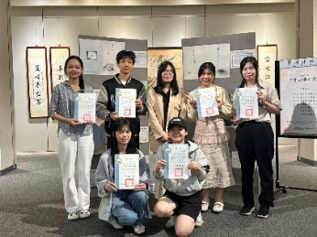 | 115年5月13日在華岡博物館4樓舉辦頒獎典禮。
活動照片 | 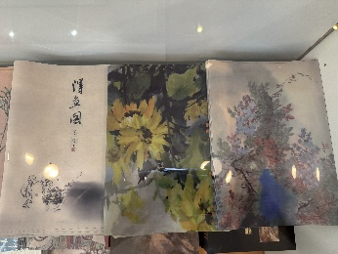 | 將1~3名作品印製成L夾作為博物館文創品。

